Zadání:
Zopakujte si úpravy automatických tvarů dle vzoru:

Základní tvar
Upraveno pomocí galerie Styly tvarů
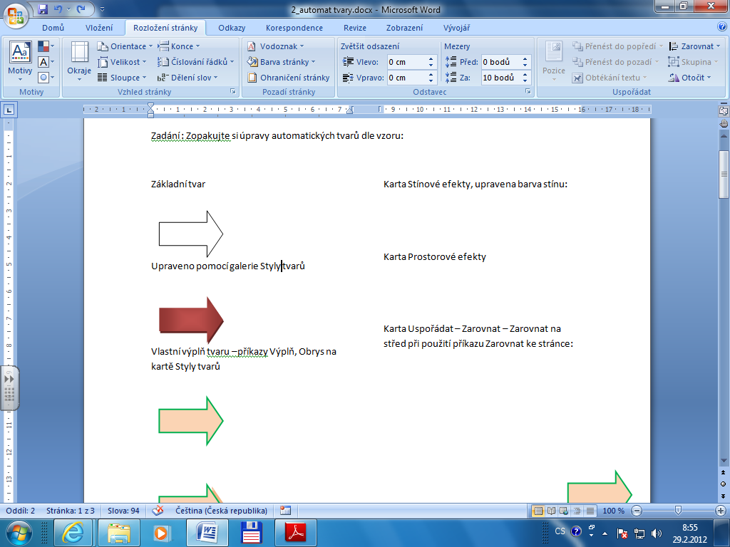
Vlastní výplň tvaru – příkazy Výplň, Obrys na kartě Styly tvarů
Karta Stínové efekty, upravena barva stínu:
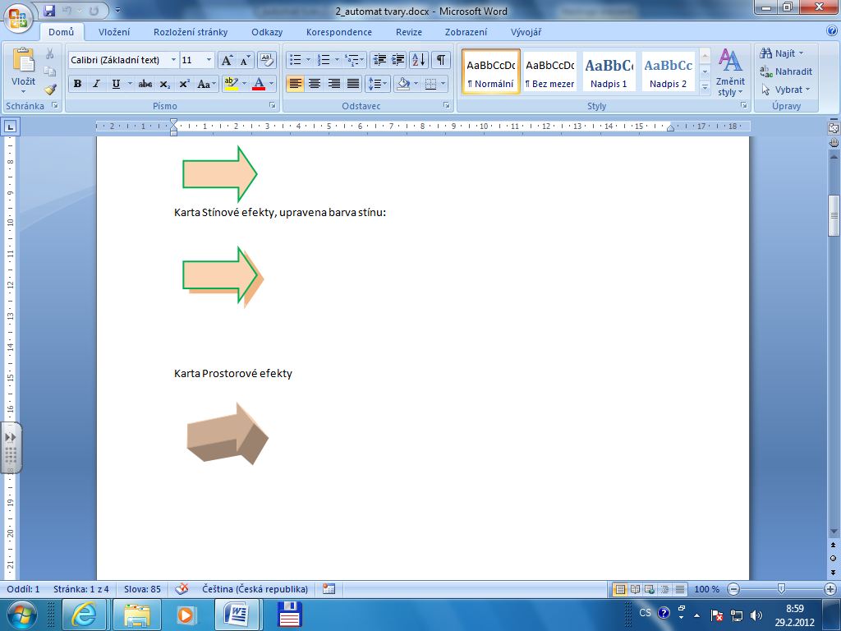

Karta Prostorové efekty
Po použití příkazu Zarovnat - Rozmístit svisle při použití příkazu Zarovnat vybrané objekty:
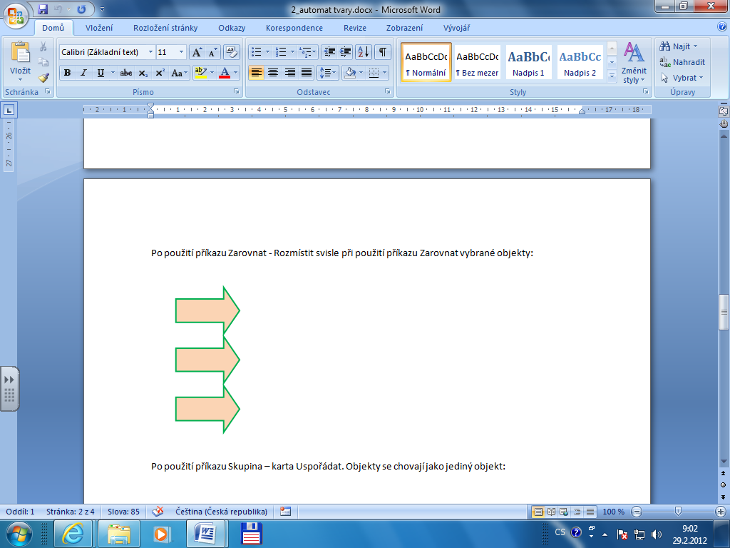
Po použití příkazu Skupina – karta Uspořádat. Objekty se chovají jako jediný objekt:
Po výběru můžeme tedy změnit vzhled celé skupiny:

Přesuňte trojúhelník do popředí

